**Unidades de Titulación**

**Escuela de Ingeniería en Sistemas**

**Taller en Clase**

**Nombres:**

* Giancarlo Alvarez (5844)
* Valeria Espinoza (5764)

**Diagrama de Caso de Uso 1:**

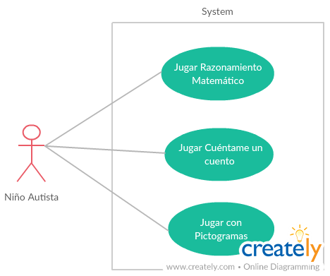

|  |  |  |
| --- | --- | --- |
| Casos de Uso | Elegir mini juego | |
| Descripción | El juego contendrá mini juegos creados con el fin de desarrollar aspectos básicos para lograr favorecer las relaciones interpersonales de niños con autismo. | |
| Precondición | * El niño con autismo debe haber realizado una pre terapia de relaciones interpersonales con la psicóloga. | |
| Secuencia Normal | **Paso** | **Acción** |
| 1 | La psicóloga explica al niño el funcionamiento general del juego |
| 2 | El sistema muestra una pantalla de bienvenida en el que se apreciarán las diferentes actividades que puede realizar el niño. |
| 3 | El niño selecciona el mini juego que desea usar. |
| Post Condición | El niño visualiza la interfaz del mini juego seleccionado y se muestran las indicaciones para usarlo. | |
| Excepciones | **Paso** | **Acción** |
| 1 | Si el juego no cuenta con el hardware necesario se muestra un aviso y se termina el caso de uso. |
| 2 | Si el niño no desea jugar se termina el caso de uso. |

**Diagrama de Caso de Uso 2:**

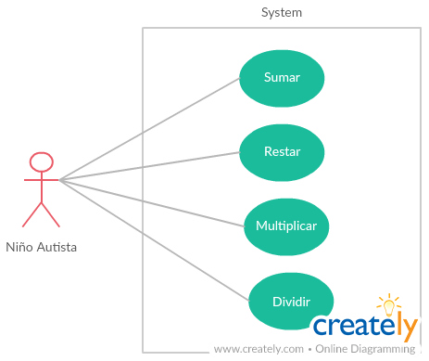

|  |  |  |
| --- | --- | --- |
| Casos de Uso | Módulo Operaciones | |
| Descripción | En este módulo se permitirá a los niños ejercitar su razonamiento matemático mediante operaciones básicas. | |
| Precondición | * El niño debe haber elegido el mini juego Razonamiento matemático. * Tener conocimientos básicos de las operaciones matemáticas. | |
| Secuencia Normal | **Paso** | **Acción** |
| 1 | La psicóloga explica al niño el funcionamiento general del juego |
| 2 | El niño visualiza la interfaz del mini juego Razonamiento matemático y se muestran las indicaciones para usarlo. |
| 3 | El niño seleccionará con qué operaciones desea jugar. |
| Post Condición | El juego iniciará cuando el niño emita la señal que se muestra en pantalla. | |
| Excepciones | **Paso** | **Acción** |
| 1 | Si el juego no cuenta con el hardware necesario se muestra un aviso y se termina el caso de uso. |
| 2 | Si el niño no desea jugar se termina el caso de uso. |